实验题目：单管放大电路

班级：无88

学号：2018010895

姓名：刘子源

日期：2019年10月10日

1. **实验目的**

1．掌握放大电路直流工作点的调整与测量方法；

2．掌握放大电路主要性能指标的测量方法；

3．掌握发射极负反馈电阻对放大电路性能的影响；

4．了解直流工作点对最大输出幅度的影响。

1. **实验电路图及其说明**

实验电路图如下：

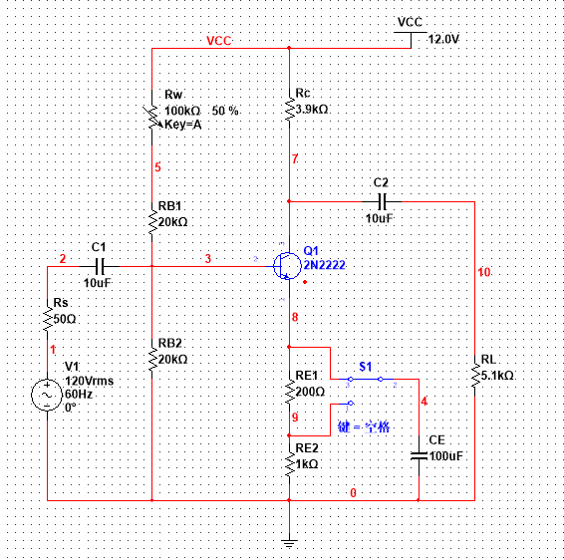

说明：如图，可变电阻是为了调节晶体管直流工作点而设置的。调大，减小；调小，增大。可以通过测量电阻两端电压间接测出。引入电阻可以使电路形成负反馈通路，输入电阻增加，增益下降，但是可以大大提高放大电路的稳定性。

1. **预习**

###### 理论计算与仿真

1. **直流工作点的调整**

如图连接电路，调节，分别使，测量相应的的值。

为了方便，应该采用间接测量方法测量，由于

所以可以通过测量电阻两端电压或晶体管发射机对地电压，进而算出电流，并能求得的理论值。

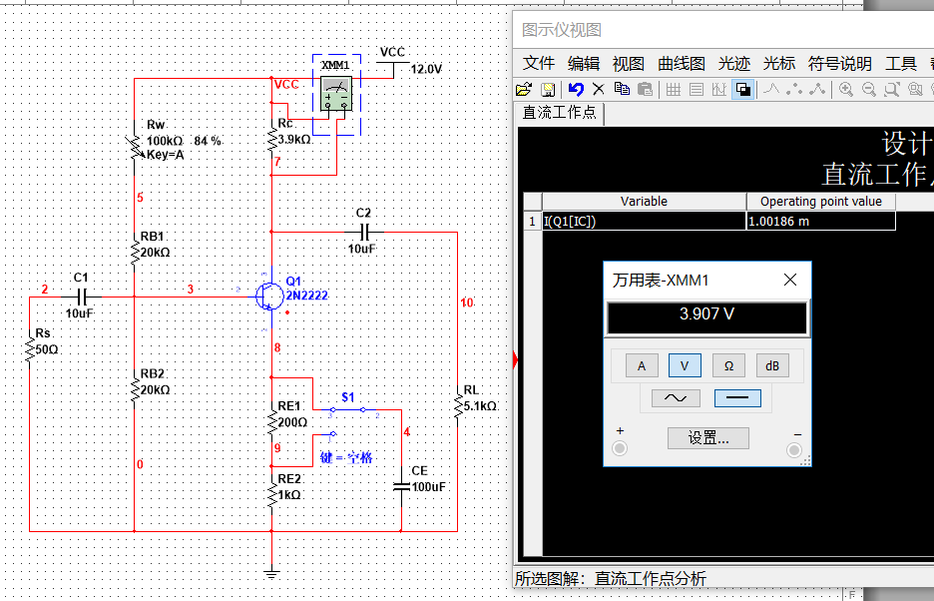

如上图所示，仿真得当时，确实为1mA，分析正确，现在仿真测量与其理论值比较，仿真测量值如图：

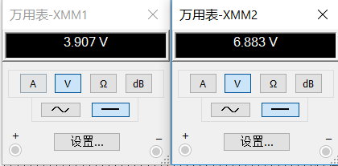

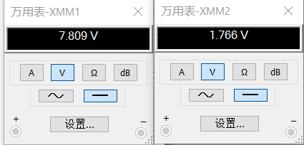

绘制表格如下：

时，

|  |  |  |  |
| --- | --- | --- | --- |
|  | 测量值 | 理论值 | 仿真结果 |
|  |  | 6.9V | 6.883V |

时，

|  |  |  |  |
| --- | --- | --- | --- |
|  | 测量值 | 理论值 | 仿真结果 |
|  |  | 1.8V | 1.766V |

1. **电路动态参数的测量**

将开关K置于1端，在情况下，观测并记录输出信号波形（输入信号vi为正弦电压，峰峰值为20mV，频率为1kHz）。

输出波形如下：

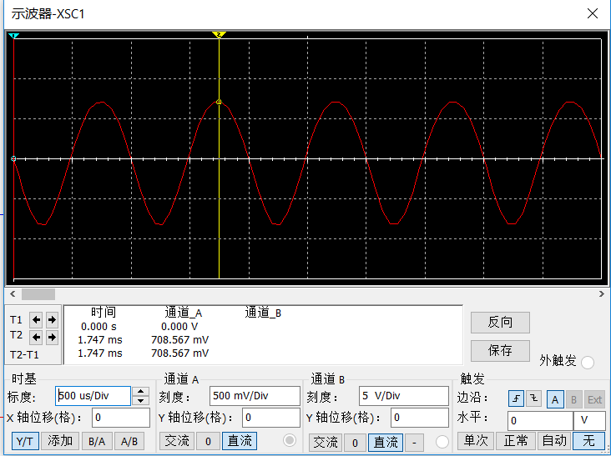

1. **射极负反馈电阻对动态范围的影响**

将开关K置于2端，即电容改为与并联，测量此时放大电路在下的动态特性（输入信号vi为正弦电压，峰峰值为20mV，频率为1kHz）, 包括电压增益、输入电阻、输出电阻和幅频特性，并与（2）的输出波形比较，分析不同的原因。

输入输出电压波形如下：

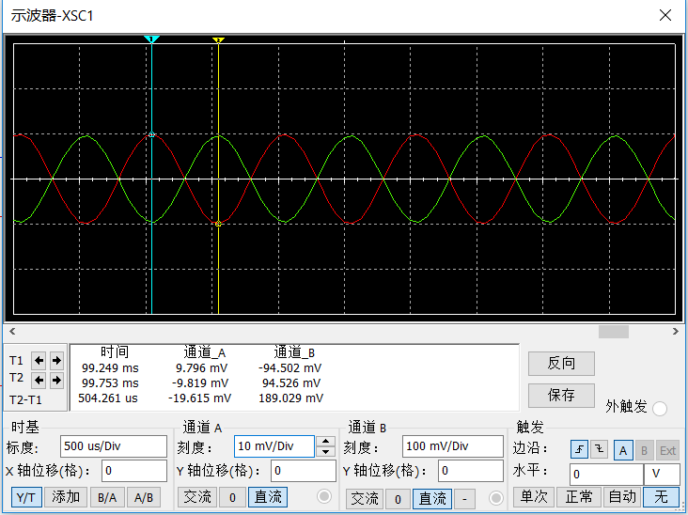

则电压增益为

在被测电路的输入回路中串入电阻,分别测量电阻两端对地电压和，电路及示波器如图所示：

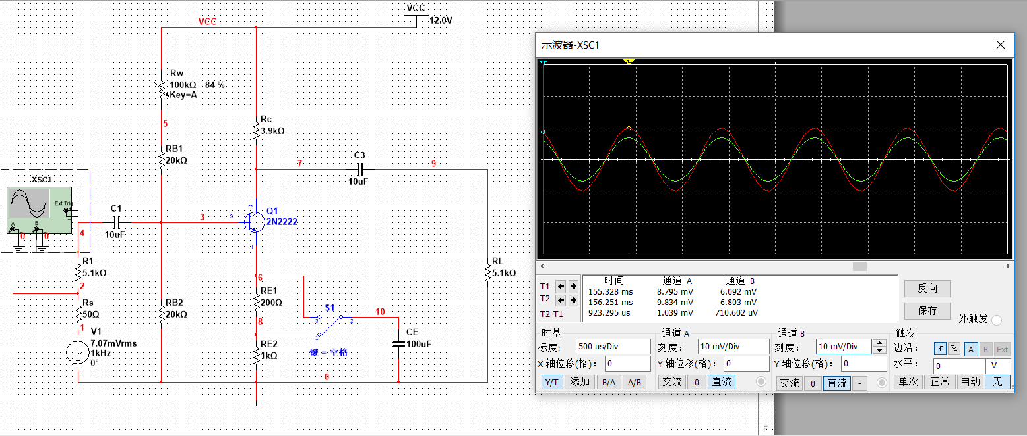

则有输入电阻

将电压表接于电路的输出端，分别测量接入电阻和断开时的输出电压和，如图所示：

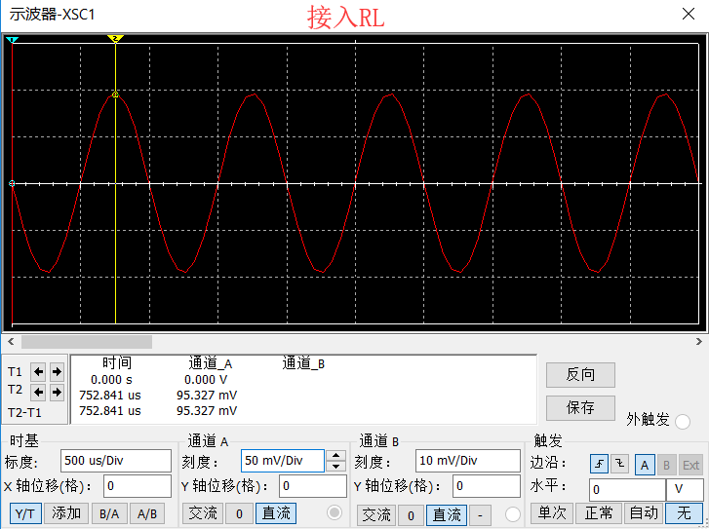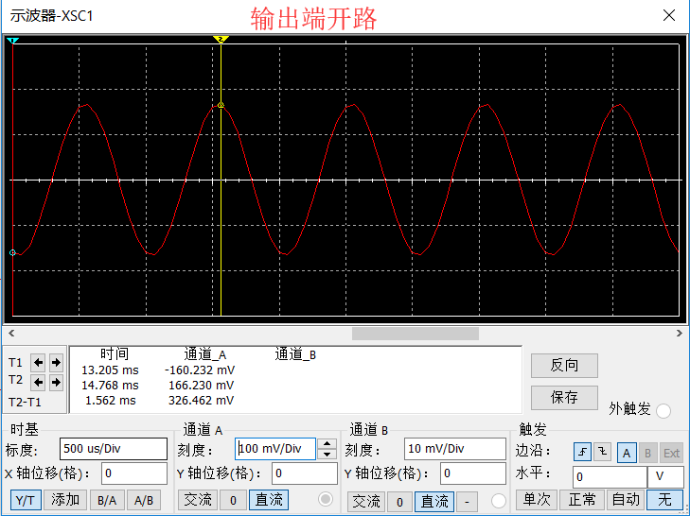

则有输出电阻

利用Multisim的交流分析功能获得其幅频特性曲线为：

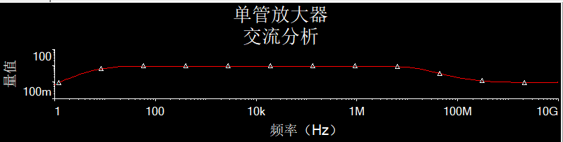

放大曲线可以得到

上面分别仿真获得了电路的电压增益、输入电阻、输出电阻、幅频特性等动态特性，此外，利用公式

还可以分别获得电压增益、输入电阻、输出电阻的理论值，可以绘制表格如下：

|  |  |  |  |
| --- | --- | --- | --- |
|  | 测量值 | 理论值 | 仿真结果 |
| 输出电压峰值 |  |  | 94.526mV |
| 输入电压峰值 |  |  | 9.819mV |
| 电压增益Av |  | -9.74 | -9.63 |
| （峰值） |  |  | 9.834mV |
| （峰值） |  |  | 6.803mV |
| 输入电阻 |  | 13.46k | 11.45k |
| （峰值） |  |  | 160.230mV |
| （峰值） |  |  | 95.327mV |
| 输出电阻 |  | 3.9k | 3.48k |
|  |  |  | 9.3Hz |
|  |  |  | 15.2MHz |

###### 实验表格

1. **万用表测量晶体管值**
2. **直流工作点的调整**

|  |  |  |  |
| --- | --- | --- | --- |
|  | 测量值 | 理论值 | 仿真结果 |
|  |  | 6.9V | 6.883V |

时，

|  |  |  |  |
| --- | --- | --- | --- |
|  | 测量值 | 理论值 | 仿真结果 |
|  |  | 1.8V | 1.766V |

1. **射极负反馈电阻对动态范围的影响**

|  |  |  |  |
| --- | --- | --- | --- |
|  | 测量值 | 理论值 | 仿真结果 |
| 输出电压峰值 |  |  | 94.526mV |
| 输入电压峰值 |  |  | 9.819mV |
| 电压增益Av |  | -9.74 | -9.63 |
| （峰值） |  |  | 9.834mV |
| （峰值） |  |  | 6.803mV |
| 输入电阻 |  | 13.46k | 11.45k |
| （峰值） |  |  | 160.230mV |
| （峰值） |  |  | 95.327mV |
| 输出电阻 |  | 3.9k | 3.48k |
|  |  |  | 9.3Hz |
|  |  |  | 15.2MHz |

|  |  |  |  |  |  |  |  |  |  |
| --- | --- | --- | --- | --- | --- | --- | --- | --- | --- |
| 频率 |  |  |  |  |  |  |  |  |  |
| （对数） |  |  |  |  |  |  |  |  |  |
| 输出电压 |  |  |  |  |  |  |  |  |  |
| 增益 |  |  |  |  |  |  |  |  |  |
|  | | | | | | | | | |
| 频率 |  |  |  |  |  |  |  |  |  |
| （对数） |  |  |  |  |  |  |  |  |  |
| 输出电压 |  |  |  |  |  |  |  |  |  |
| 增益 |  |  |  |  |  |  |  |  |  |

1. **工作点对最大输出幅度的影响**

|  |  |
| --- | --- |
|  | 最大输出幅度 |
|  |  |
|  |  |

1. **实验数据**

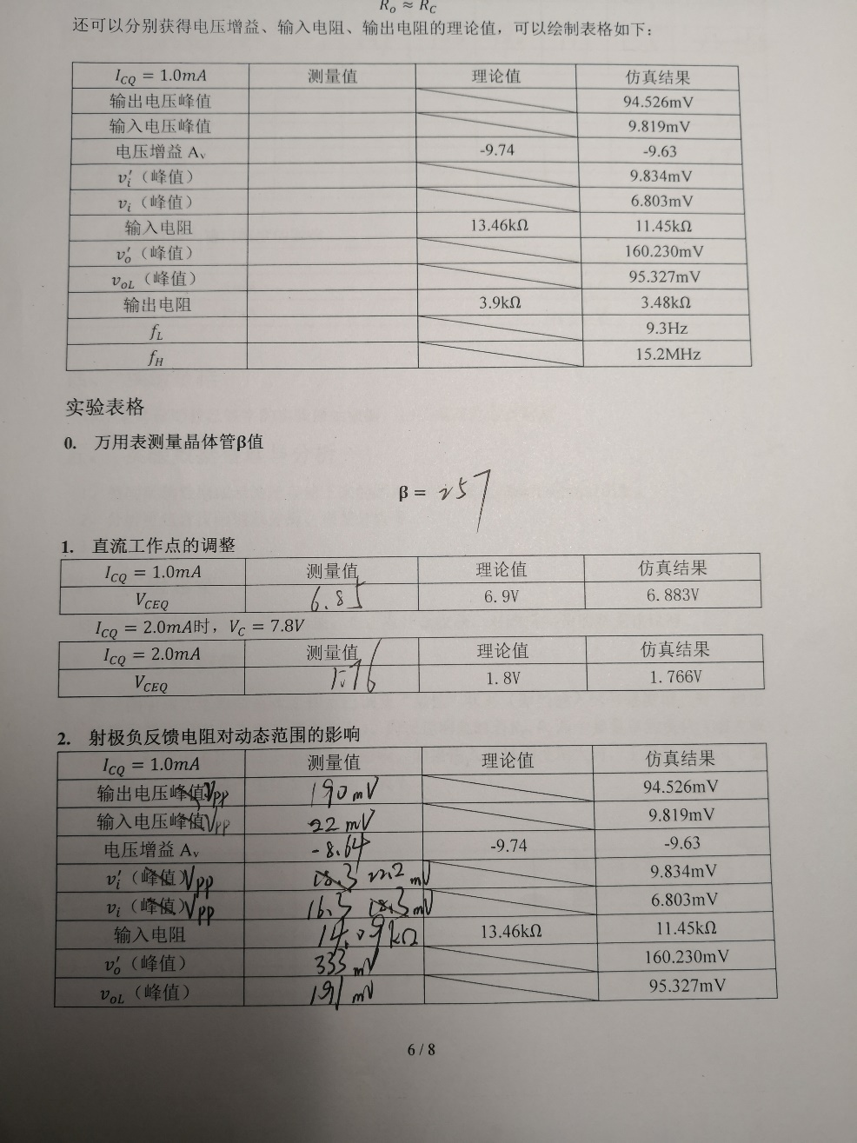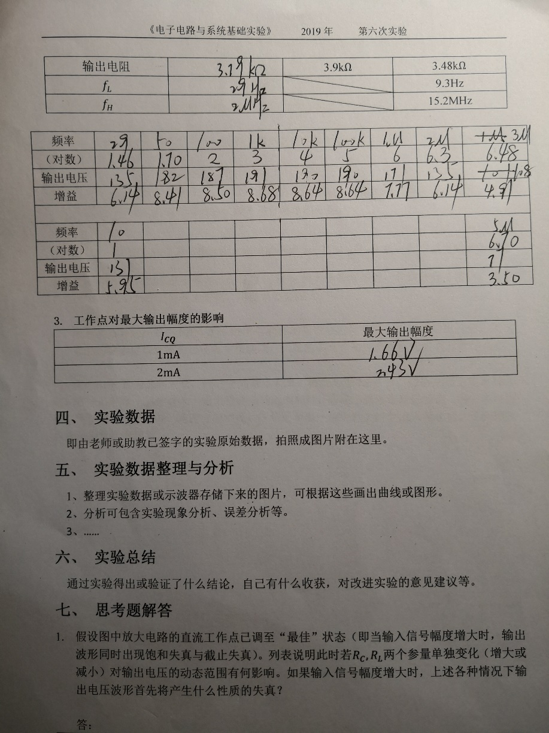

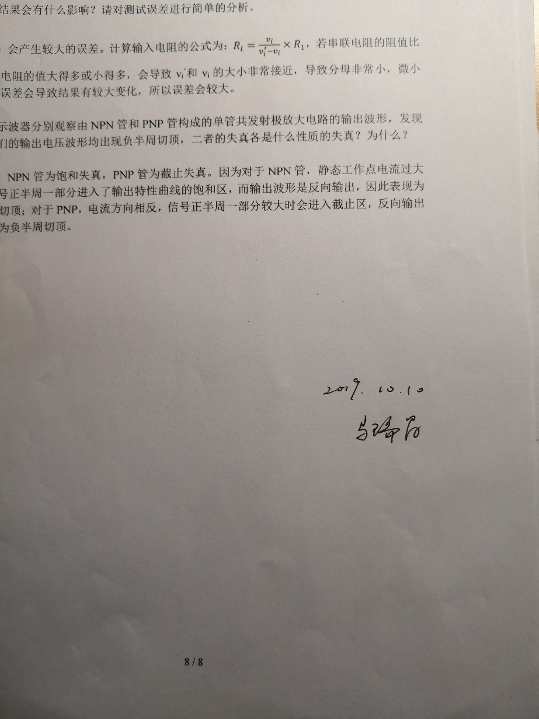

1. **实验数据整理与分析**
2. **直流工作点的调整**

时，

|  |  |  |  |
| --- | --- | --- | --- |
|  | 测量值 | 理论值 | 仿真结果 |
|  | 6.85V | 6.9V | 6.883V |

时，

|  |  |  |  |
| --- | --- | --- | --- |
|  | 测量值 | 理论值 | 仿真结果 |
|  | 1.76V | 1.8V | 1.766V |

在两种电流条件下，与理论值接近，误差分别为0.7%和2.2%，且与仿真结果误差方向一致，都略小于理论值，由于使用的是同一三极管，可能是由于三极管参数导致；2mA时误差较大，可能是因为较大的电流使三极管更加不稳定。

1. **电路动态参数的测量**

将开关K置于1端，情况下，输出信号波形如下：

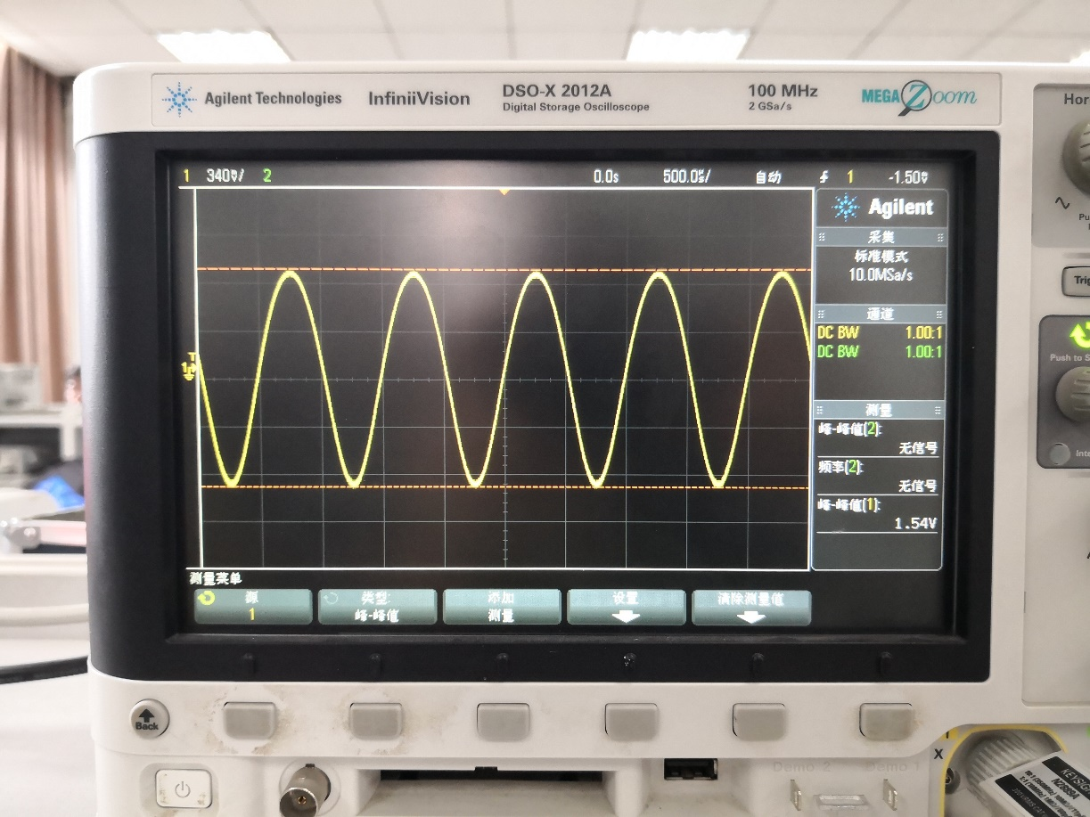

1. **射极负反馈电阻对动态范围的影响**

将开关K置于1端，I_CQ=1.0mA情况下，输出信号波形如下：

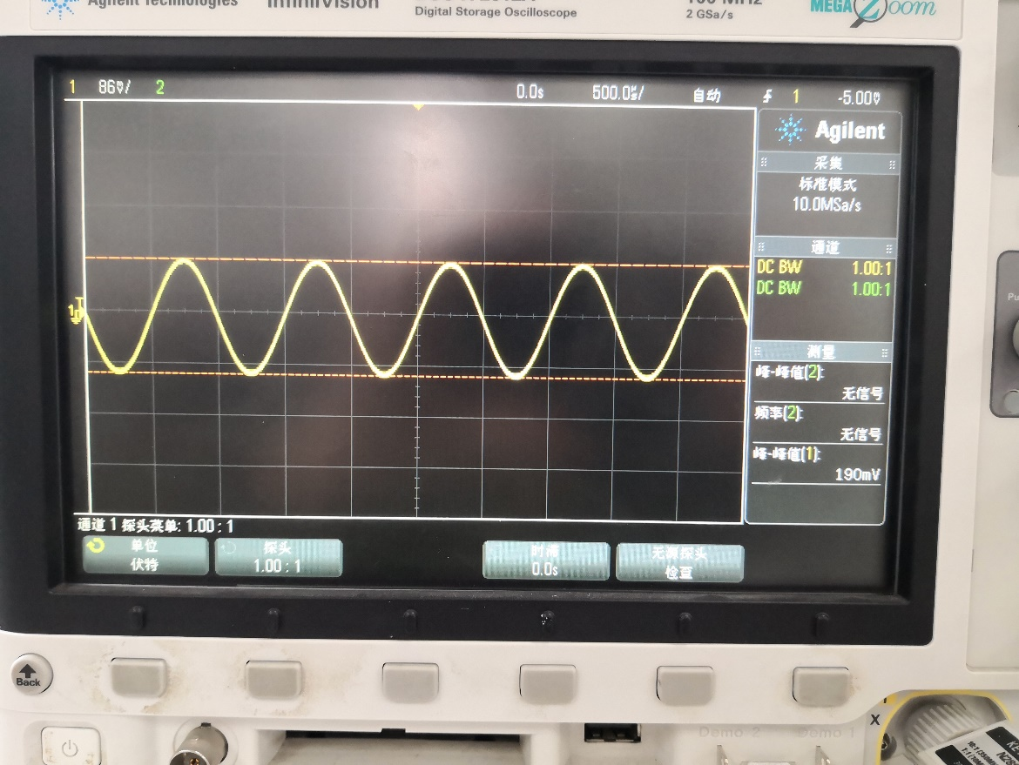

可以明显看出引入负反馈电阻后，输出电压的峰值明显变小，即放大电路的增益变小，这是因为加入负反馈电阻后，电压增益，电压增益变小，但提高了电路的稳定性。

电路的动态特性如下：

|  |  |  |  |
| --- | --- | --- | --- |
|  | 测量值 | 理论值 | 仿真结果 |
| 输出电压峰峰值 | 190mV |  | 94.526mV |
| 输入电压峰峰值 | 22mV |  | 9.819mV |
| 电压增益Av | -8.64 | -9.74 | -9.63 |
| （峰峰值） | 22.2mV |  | 9.834mV |
| （峰峰值） | 16.3mV |  | 6.803mV |
| 输入电阻 | 14.09k | 13.46k | 11.45k |
| （峰峰值） | 333mV |  | 160.230mV |
| （峰峰值） | 191mV |  | 95.327mV |
| 输出电阻 | 3.79k | 3.9k | 3.48k |
|  | 29Hz |  | 9.3Hz |
|  | 2MHz |  | 15.2MHz |

电路的电压增益、输入电阻、输出电阻与理论值的相对误差分别为11.2%、4.68%、2.82%，误差均在合理范围内。

电路的幅频增益曲线如下：

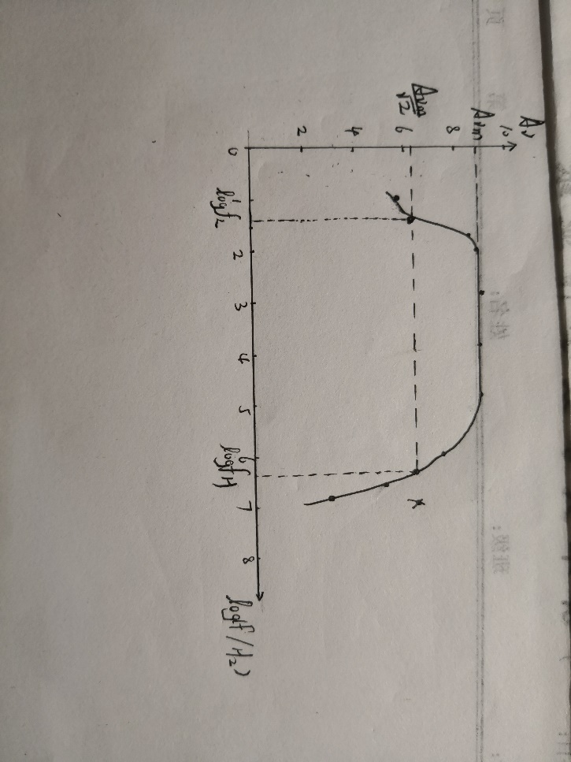

1. **工作点对最大输出幅度的影响**

用示波器的FFT功能粗略测量，从谐波大小判断最大输出幅度。当任何一个最大的谐波谱线幅度与基波谱线幅度相差超过-30dB。

当=1mA时，示波器显示如下：

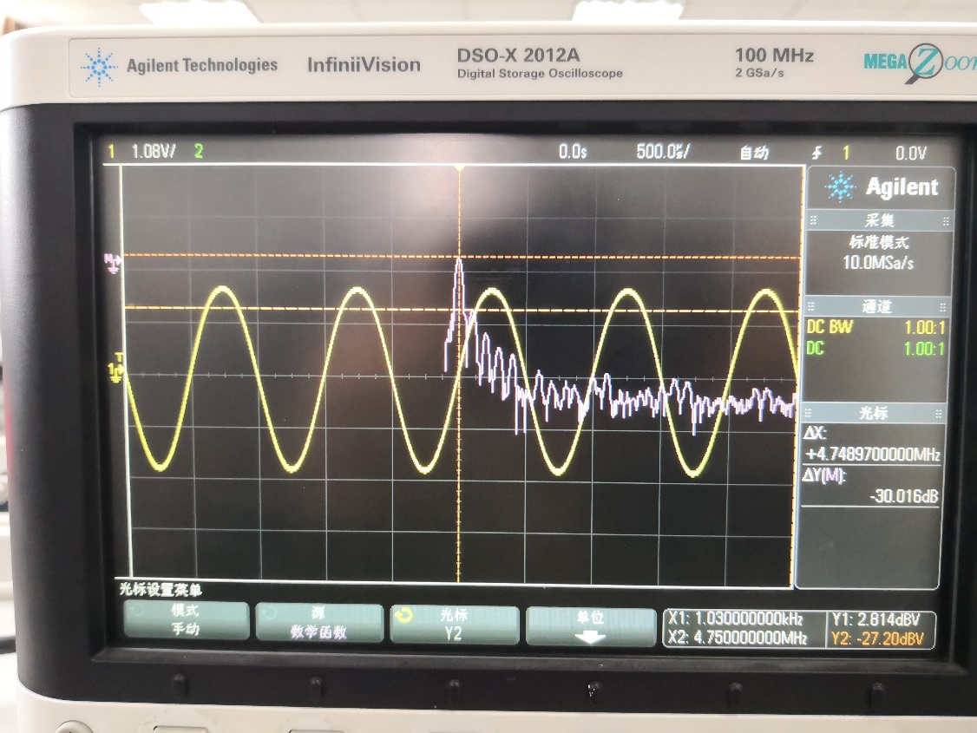

此时存在谐波谱线幅度与基波谱线幅度相差超过-30dB，则输出信号较小的那个幅值即为最大输出幅度，由下图可知，最大输出幅度为1.66V：

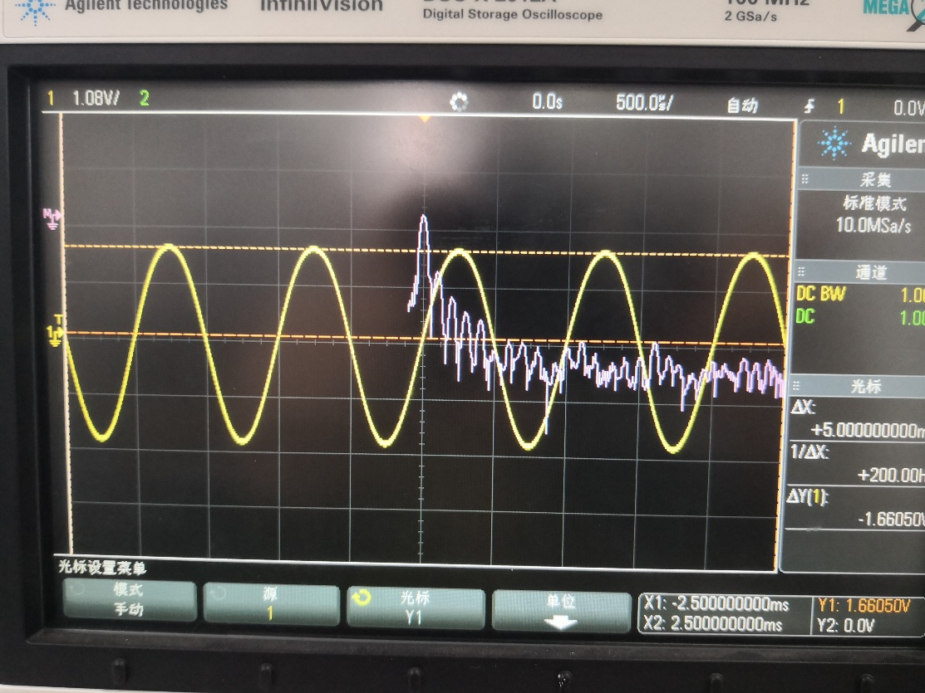

同理当=2mA时，最大输出幅度为2.43V：

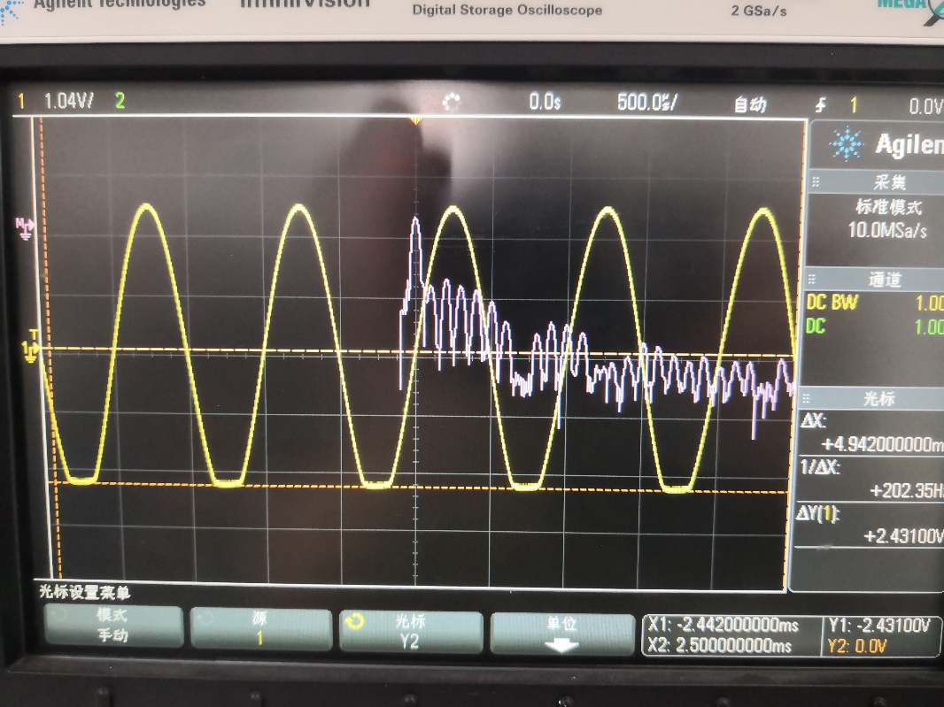

整理如下：

|  |  |
| --- | --- |
|  | 最大输出幅度 |
|  | 1.66V |
|  | 2.43V |

1. **实验总结**

通过调节偏置电阻的阻值可以对放大电路的直流工作点进行调节，从而调整工作电流。测量工作电流时采用间接测量的方法，即通过测量两端电压计算得出电流。且增大，减小；减小，增大。

加入负反馈电阻会明显降低电压增益，但同时会使电路变得更加稳定。

放大电路的主要动态特性为电压增益、输入电阻、输出电阻和幅频特性。其中电压增益采用同时测量输入输出电压峰峰值的方式算出；输入电阻的测量方法是在电源与输入端口间外接一个电阻，通过测量接入电阻两端对地电压值计算得出（测量时要接入负载电阻）；输出电阻的测量方法是分别测量输出端口开路电压和接入负载时的输出电压，通过计算得出。幅频特性可以通过取点、作图的方法进行分析。

在测量高频电路的电压时，一定要用10:1的探头，否则测量误差非常大。

在最后一项实验测量最大输出幅度时，对精确度的要求较高，且输出波形上下幅度不一致，这时应该采用手动测量的方式，细致调节波形宽窄高低及光标的位置，比自动测量产生的误差要小很多。

1. **思考题解答**
2. 假设图中放大电路的直流工作点已调至“最佳”状态（即当输入信号幅度增大时，输出波形同时出现饱和失真与截止失真）。列表说明此时若两个参量单独变化（增大或减小）对输出电压的动态范围有何影响。如果输入信号幅度增大时，上述各种情况下输出电压波形首先将产生什么性质的失真？



答：

|  |  |  |
| --- | --- | --- |
|  | 输出电压动态范围 | 输入信号幅度增大时  输出电压波形的失真 |
| 增大 | 减小 | 饱和失真 |
| 减小 | 减小 | 截止失真 |
| 增大 | 基本不变 | 饱和失真 |
| 减小 | 减小 | 截止失真 |

1. 能否用数字万用表测量图中所示放大电路的电压增益及幅频特性，为什么？

答：不能，因为数字万用表只能用于测量直流和400Hz以下的信号，不能测量高频段，该实验的放大电路的频率过高。

1. 测量放大电路输入电阻时，若串联电阻的阻值比其输入电阻的值大得多或小得多，对测量结果会有什么影响？请对测试误差进行简单的分析。

答：会产生较大的误差。计算输入电阻的公式为：，若串联电阻的阻值比其输入电阻的值大得多或小得多，会导致vi’和vi的大小非常接近，导致分母非常小，微小的测量误差会导致结果有较大变化，所以误差会较大。

1. 用示波器分别观察由NPN管和PNP管构成的单管共发射极放大电路的输出波形，发现它们的输出电压波形均出现负半周切顶，二者的失真各是什么性质的失真？为什么？

答：NPN管为饱和失真，PNP管为截止失真。因为对于NPN管，静态工作点电流过大时，信号正半周一部分进入了输出特性曲线的饱和区，而输出波形是反向输出，因此表现为负半周切顶；对于PNP，电流方向相反，信号正半周一部分较大时会进入截止区，反向输出后表现为负半周切顶。